CARTAGENA DE INDIAS

SALIDAS HASTA DICIEMBRE 2019

08 DÍAS / 07 NOCHES

INCLUYE:

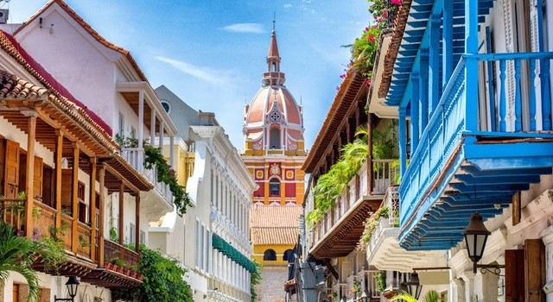
- Pasaje Aéreo Santiago / Cartagena / Santiago.
- Traslado Aeropuerto / Hotel en Cartagena.
- 07 noches de alojamiento en Hotel Boutique Casa del Arcenal.
- Welcome Drink
- Desayuno diario buffet.
- City tour de la ciudad.
- Full day a Isla Arena Plaza con Almuerzo.
- Traslado Muelle / Isla / Muelle.
- Traslado Hotel / Aeropuerto en Cartagena.
- Cargos Aéreos.

Precio Final Desde USD 1.068 ($758.280)
Valor por persona en base habitación Doble o Triple.

CONDICIONES GENERALES:

- Tarifas por persona en dólares americanos.
- Suplemento habitación single USD 394.
- Tipo de cambio referencial $710.- al día 10 de junio 2019 (Fuente: LATAM).
- Tarifa aérea sujeta a cambio sin previo.
- Reservas hasta el 30 de Junio.
- Programa de actividades puede sufrir alteraciones.
- Servicios No utilizados no son reembolsables.
- Valores sujetos a cambio y/o disponibilidad.
- Todos los precios mencionados son precio final.
- Precios y condiciones sujetas a cambio sin previo aviso.
